
_________________________________________________________________
ΤΟΜ 322 : Η Κύπρος κατά την οθωμανική περίοδο

ΔΙΑΛΕΞΗ 16^{η} : 1833
___________________________________________________________________________
Ελένη Χαραλάμπους
Ειδική Επιστήμονας
Τμήμα Τουρκικών και Μεσανατολικών Σπουδών
Χειμερινό Εξάμηνο 2024
_____________________________________________________________________
Πίνακας περιεχομένων
1.Πτυχές της οθωμανικής πραγματικότητας στις πρώτες δεκαετίες του 19^{ου} αιώνα
2.Νικόλαος Θησέας : Η ακύρωση μιας διαταγής
3.Gavur İmam : Προσπάθεια ανατροπής του ισχύοντος οθωμανικού διοικητικού πλαισίου
4.Καλόγερος Ιωαννίκιος : Προσπάθεια ανατροπής του ισχύοντος οθωμανικού διοικητικού πλαισίου
5.Αντίδραση
6.Ορολογία
7.Επιλεγμένη βιβλιογραφία

Στόχοι ενότητας

Η εξέγερση ως μέσο διαπραγμάτευσης για μείωση των φορολογικών βαρών
Από την κρατούσα ιστοριογραφική προσέγγιση στα νέα ρεπερτόρια λόγου Η Εκκλησία της Κύπρου αντιδρά σε οποιοδήποτε κίνημα αποσκοπούσε στη διατάραξη του πλέγματος της οθωμανικής διοίκησης

Περιεχόμενο ενότητας

Δεκέμβριος 1831 : Θάνατος muhassıl Halīl efendi
1 Μαρτίου 1833 : Νέα φορολογία : «salyane» είσπραξη καθυστερημένων φόρων το καθυστερημένο υπόλειμμα φόρων προς τον αποθανόντα πρώην muhassıl της Κύπρου Halit Sait ο Οθωμανός muhassıl Said Mehmed δίνει εντολή για την είσπραξή του
11 Μαρτίου 1833 : Συγκέντρωση διαμαρτυρομένων στη Μονή του Αγίου Γεωργίου του Κοντού
14 Μαρτίου 1833 : Ανάκληση φόρου μετά τις ενέργειες των προξένων

1.Πτυχές της οθωμανικής πραγματικότητας στις πρώτες δεκαετίες του 19^{ου} αιώνα

Μια νέα φάση του Ανατολικού Ζητήματος

Εδαφικές απώλειες της Οθωμανικής Αυτοκρατορίας
Ήττες στους πολέμους
Αποτυχία να καταπνίξει τα εθνικά κινήματα στα Βαλκάνια
Απόσχιση περιοχών
Απώλεια επιβολής ικανοποιητικού ελέγχου στην περιφέρεια της αυτοκρατορίας
Επαναστάσεις των Σέρβων (1804-1815)
Διάλυση γενιτσαρικών σωμάτων (1826)
Ήττα των Οθωμανών στον πόλεμο με τους Ρώσους (1828-1829)

Αναζωπύρωση του ενδιαφέροντος των Μεγάλων Δυνάμεων για τη Μέση Ανατολή

1798 :Εκστρατεία Ναπολέοντα στην Αίγυπτο Σύγκρουση με Οθωμανούς 1799-1801

Η κατάσταση στην Εγγύς Ανατολή

1805-1849 : Κυβερνήτης Αιγύπτου ο Kavalalı Mehmed Ali Paşa
1822-1829 : Ο σουλτάνος αναθέτει στα στρατεύματα του κυβερνήτη της Αιγύπτου την προστασία της Κύπρου
1830-1841 : Έλεγχος της Κρήτης από τους Αιγυπτίους
1831-1832 : Σύγκρουση του Kavalalı Mehmet Ali Paşa με τον σουλτάνο
1832 : Νίκη των στρατευμάτων του Kavalalı Mehmet Ali Paşa στο Ικόνιο Ανοικτός ο δρόμος για την κατάληψη του κέντρου της αυτοκρατορίας
1833 : Η Συνθήκη της Κιουτάχειας / Kütahya Antlaşması (8 Απριλίου 1833) Πλήρης υποχώρηση της Πύλης

Εντός Κύπρου

Το φαινόμενο των πολιτογραφήσεων
Μετανάστευση
Κατάχρηση εξουσίας των τοπικών φορέων διοίκησης του σουλτάνου
Διαφθορά των αξιωματούχων της περιφέρειας
Ανάδειξη της τάξης των εύπορων ενοικιαστών φόρων
Κατάρρευση της τάξης των τιμαριούχων σπαχήδων
Αντίδραση του λαϊκού στοιχείου προς τη διαχείριση των κοινοτικών υποθέσεων από τον αρχιεπίσκοπο Πανάρετο
Διαμόρφωση μιας εύπορης τάξης εμπόρων
Ευρωπαϊκή παροικία -πρόξενοι στην πόλη της Λάρνακας
Αγροτική τάξη σε εξαθλίωση
Μεταρρυθμίσεις 1830 : δυναμική εμφάνιση κοσμικών που επιζητούσαν την ένταξη τους στο διοικητικό πλαίσιο1830-1834
Διοικητικές μεταρρυθμίσεις με στόχο την καλύτερη εκπροσώπηση του πληθυσμού, κυρίως σε θέματα φορολογίας
1831-1832 : Μη τελεσφόρηση των προσπαθειών των Κυπρίων (κυρίως μέσω του Οικουμενικού πατριάρχη) για λήψη μέτρων προς βελτίωση της κακής οικονομικής κατάστασης
Ο Γάλλος Πρόξενος έγραφε το 1830 :

[…]Τὸ κυπριακὸν ἐμπόριον ἐξεμηδενίσθη. Ἡ ἔλλειψις κατοίκων εἶνε ἡ αἰτία. Κατὰ τὴν ἑλληνικὴν ἐπανάστασιν ἐν Κύπρῳ ὑπῆρχον 90.000 κατοίκων. Σήμερον δὲν ὑπάρχουσιν παρὰ 60.000.Ἡ παραγωγὴ ἠλαττώθη κατὰ τὰ δύο τρίτα καὶ οἱ Τοῦρκοι ἀπαιτοῦσιν ὅπως τὰ δικαιώματα ἀποδίδωσι τὸ αὐτὸ ποσόν. Ὁ γεωργὸς, ἀδυνατῶν νὰ πληρώνῃ, μεταναστεύει διὰ νὰ ἀποφύγῃ τὰς πιέσεις τοῦ πασᾶ[…]

Αντίγραφο του διατάγματος του καϊμακάμη προς τον Mehmed Esa‘d Midhat bey

[…] Στην αρχή του διατάγματος ο καϊμακάμης σημειώνει ότι τον σουλτάνο, τον qapūdān pāšā και άλλους αξιωματούχους απασχόλησε : η φυγή των ραγιάδων από την Κύπρο, το "κακούργημα" του Ρώσου προξένου ως προς το ίδιο ζήτημα, η φορολογική καταπίεση των ραγιάδων από το 1823/24, η πυρπόληση του ειδικού μεγάρου των μουχασίληδων και η συνεχής προσπάθεια των ραγιάδων να δραπετεύσουν από το νησί.
Κύμα φυγής των ραγιάδων, που εγκαταλείπουν την πατρίδα τους, σημειώθηκε και κατά την [τελευταία] επιβολή των φόρων tekālīf, για τους οποίους ανέκαθεν οι μουσουλμάνοι πλήρωναν το 1/3 και οι ραγιάδες τα 2/3. Από το 1823/24, όμως, οι μουσουλμάνοι κατέβαλλαν το 1/5, και αργότερα το 1/8.Οι ραγιάδες έτσι δεν είχαν τη δύναμη να υποφέρουν το φορολογικό βάρος.
Μετά από αυτά, εξαιτίας και της Ελληνικής [Επανά]στασης, πολλές από τις περιουσίες των ραγιάδων πέρασαν στα χέρια μουσουλμάνων. Και όλους τους φόρους tekālīf επιφορτίζονταν οι ραγιάδες, ενώ θα έπρεπε να διανέμονται εξ ημισείας στους μουσουλμάνους και στους ραγιάδες.
Ως προς το θέμα αυτό, επιθυμία του σουλτάνου είναι να επέλθει ηρεμία ανάμεσα στους ραγιάδες και να προστατευθούν οι αδύνατοι.

[…]Το "κακούργημα" του Ρώσου προξένου ήταν η μεγάλη βοήθεια που πρόσφερε στους φυγάδες. Ο Γάλλος πρόξενος σε μία επιστολή του, ημερομηνίας 21 Σεπτεμβρίου 1831 έγραψε : "Δὲν ἤργησε καθόλου νὰ ἐπαληθεύσῃ, ὅ, τι προῃσθανόμην, ἔχων ὑπ’ ὄψιν μου τὸν μέγαν ἀριθμὸν τῶν Ἑλλήνων, οἵτινες καίτοι γεννηθέντες καὶ ἐγκατεστημένοι εἰς τὴν Νῆσον ταύτην, εὑρίσκονται ὑπὸ τὴν προστασίαν τῶν προξενείων Γαλλίας, Ἀγγλίας καὶ πρὸ παντὸς τῆς Ρωσσίας, δυνάμει διαβατηρίων, τὰ ὁποῖα ἀπερχόμενοι εἰς τὴν Σύρον ἐζήτουν. Ὁ ίδιος στις 29 Νοεμβρίου 1831 σημείωνε : "Ἀπὸ τῆς εἰς Λάρνακα ἀφίξεώς μου ἐξεπλάγην ἀπὸ τὸν μέγαν τῶν ἑλλήνων ἀριθμὸν ὑπὸ τὴν προστασίαν τοῦ γαλλικοῦ προξενείου, παρ’ ὅλας τὰς προσπαθείας καὶ εὐκολίας, ἃς τῆν Ρωσσίας ὁ πρόξενος κάμνει πρὸς τοὺς ἀφικνουμένους"[…]

2.Νικόλαος Θησέας : Η ακύρωση μιας διαταγής

Ο καζάς της Λάρνακας με τα χωριά του

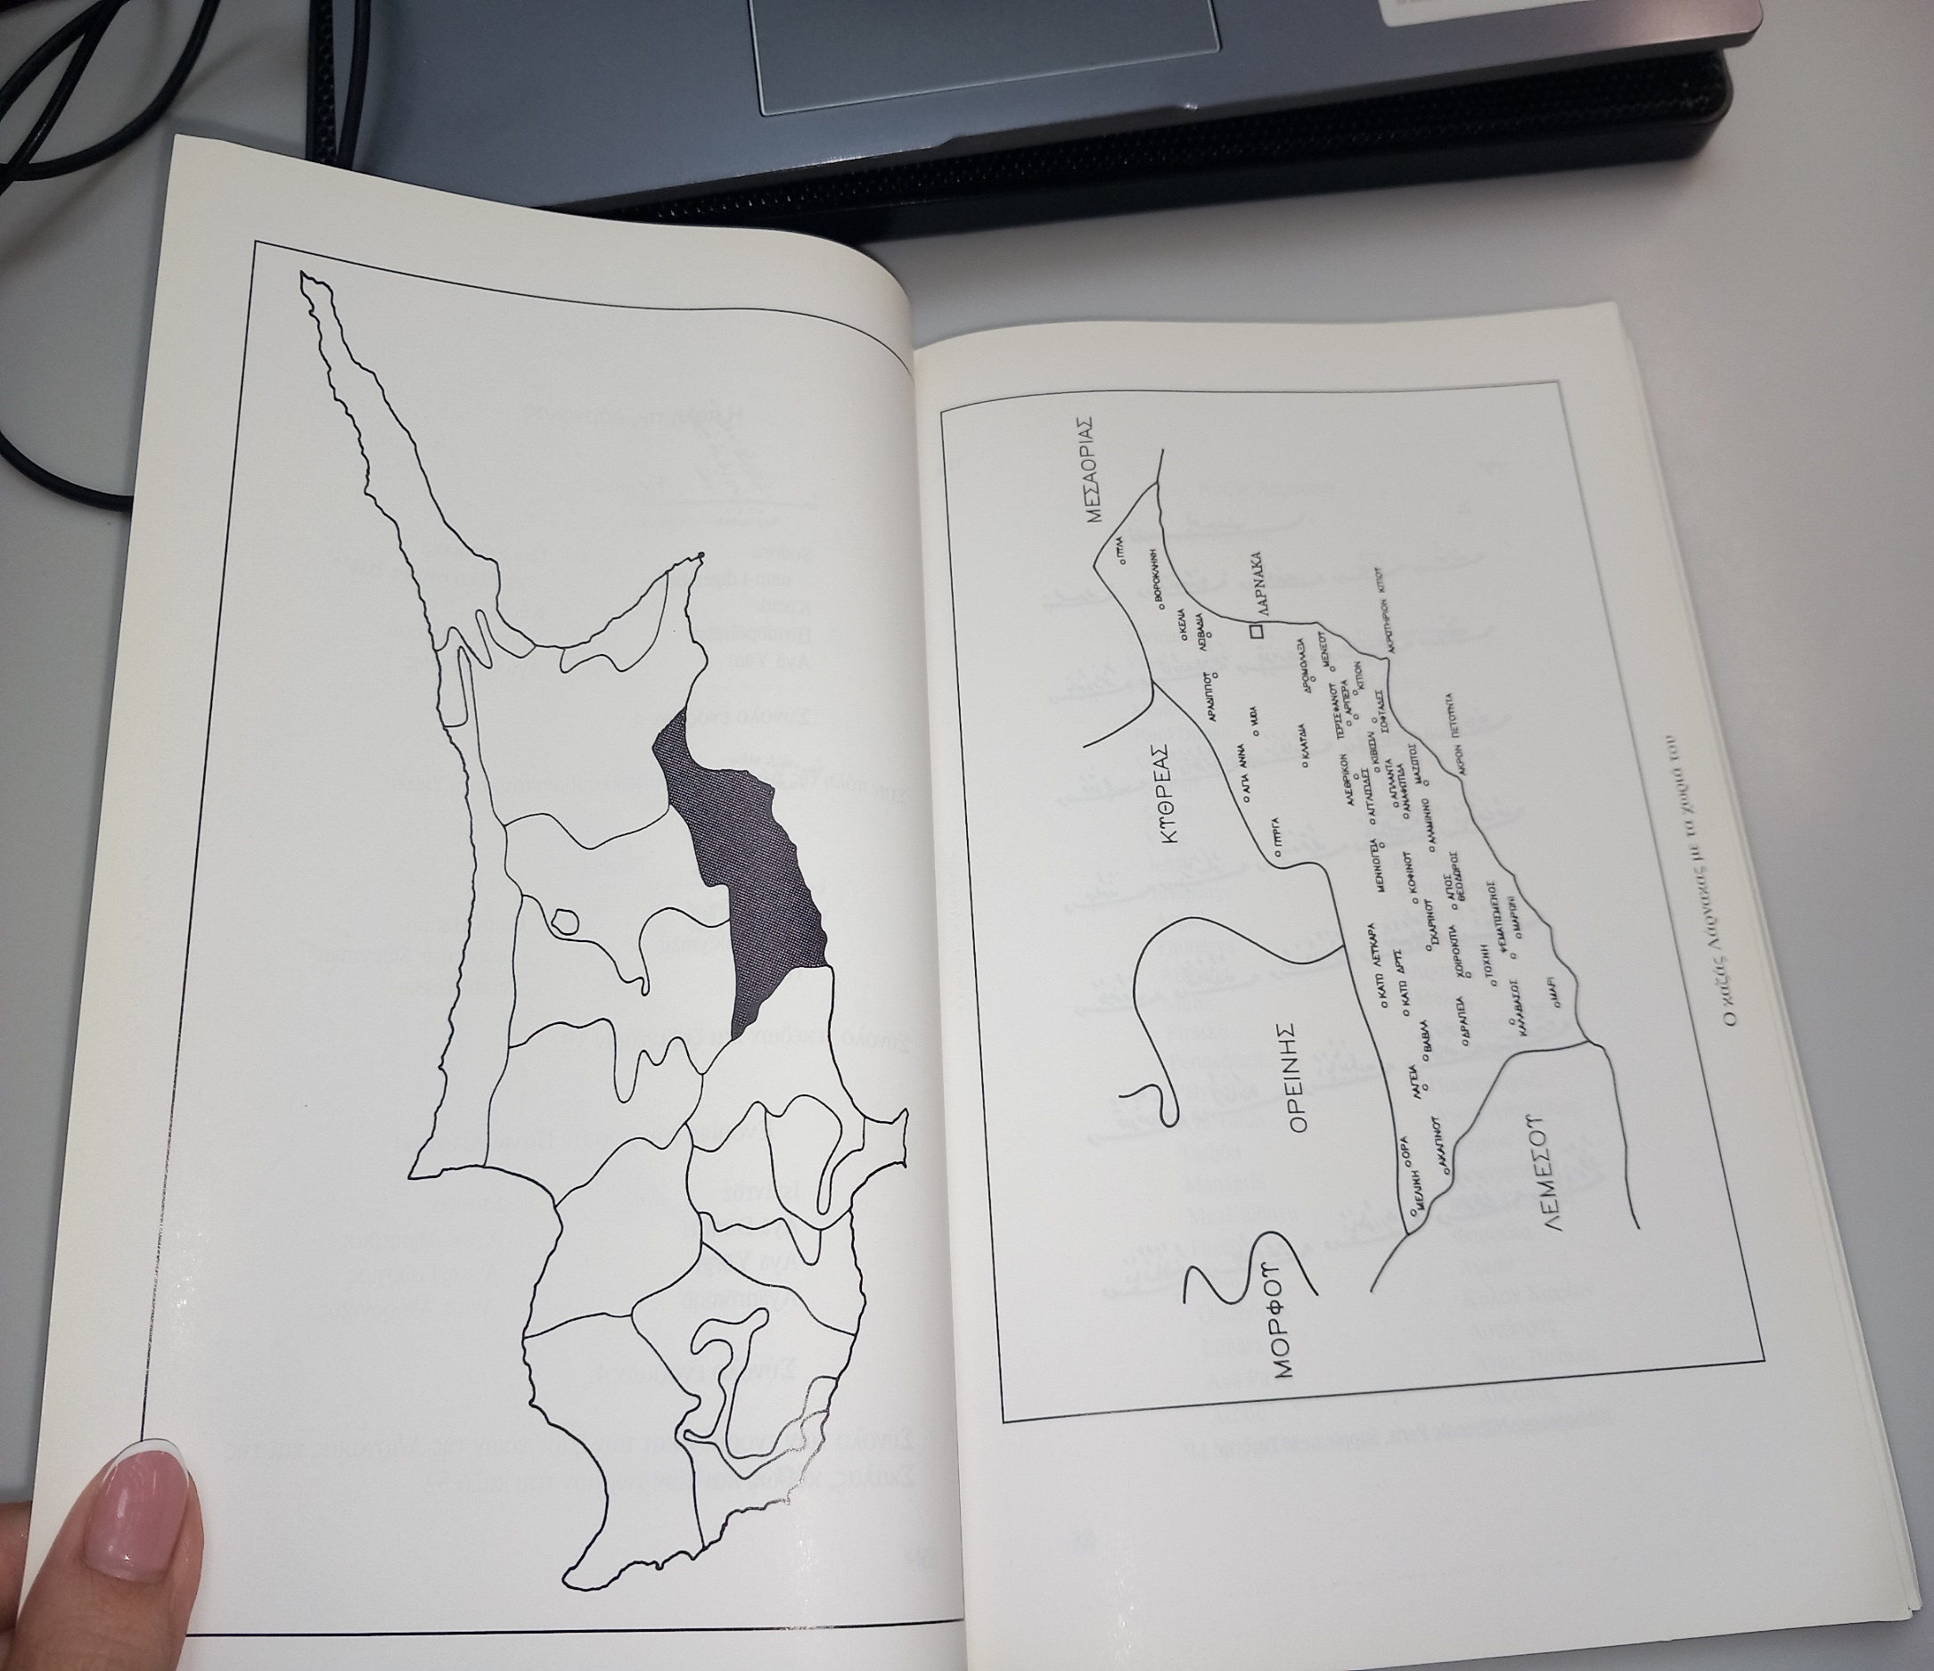

[…]Ο Νικόλαος Θησεύς έφτασε στην Κύπρο από το 1832 […]Το νέο εκκλησιαστικό και οικονομικοπολιτικό κατεστημένο δεν ευνοούσε τη φατρία του Αρχιεπισκόπου Κυπριανού[…]Η παρουσία του στη Λάρνακα συνέπεσε με τη δυσαρέσκεια που προκάλεσε η επιβολή στις αρχές Μαρτίου νέας φορολογίας, η οποία προκάλεσε αυθόρμητη αντίδραση σ’ όλη σχεδόν την Κύπρο. Στις 4 Μαρτίου πολλοί κάτοικοι της Λάρνακας συγκεντρώθηκαν έξω από τη Μητρόπολη και ζητούσαν άμεσα διαβήματα για την ανάκληση του φόρου, απειλώντας σε αντίθετη περίπτωση να πυρπολήσουν το κτίριο. Στη Λευκωσία τέσσερεις μέρες αργότερα οι διαμαρτυρόμενοι συγκεντρώθηκαν έξω από την Αρχιεπισκοπή και ο Αρχιεπίσκοπος Πανάρετος αναγκάστηκε να καταφύγει στην προστασία του Κυβερνήτη στο σεράγιο, όπου όμως ακολούθησε και το πλήθος συνεχίζοντας τη διαμαρτυρία του.[…]Αναβρασμός επικρατούσε και στην ύπαιθρο όπου οι χωρικοί αρνούνται την πληρωμή του φόρου και έδιωχναν τους φορολογικούς εισπράκτορες. Στη Λάρνακα λίγες μέρες αργότερα οι δυσαρεστημένοι κάτοικοι, Έλληνες και Τούρκοι, συγκεντρώθηκαν έξω από τα προξενεία ζητώντας τη μεσολάβηση των προξένων. Ήταν μια αυθόρμητη εξέγερση των μικροαστών της Λάρνακας και των χωρικών των γύρω περιοχών. Μαζί τους ενώθηκαν διαβατηριούχοι και προστατευόμενοι διάφορων χωρών «οι από της τρίτης τάξεως λεγόμενοι Ευρωπαίοι» όπως υποτιμητικά τους αποκαλεί ο Αρχιεπίσκοπος Κύπρου Πανάρετος. Το κίνημα πήρε σύντομα διαστάσεις. Οι στασιαστές συγκεντρώθηκαν στο Μοναστήρι του Αγίου Γεωργίου του Κοντού έξω από τη Λάρνακα, όπου εξέλεξαν ως αρχηγό το Νικόλαο Θησέα, φραγκοφορεμένο συνομιλητή των προξένων. Από το μοναστήρι κατευθύνθηκαν προς το Δάλι και από εκεί προς το Μοναστήρι του Σταυροβουνίου. Ήταν ουσιαστικά ένας άοπλος συρφετός. Ο Θησέας είτε γιατί παρακινήθηκε από το Γάλλο πρόξενο Bottu, είτε γιατί πληροφορήθηκε ότι στελνόταν εναντίον του ισχυρή δύναμη, είτε γιατί αντιλήφθηκε ότι το κίνημα δεν είχε τη λαϊκή απήχηση και κινητοποίηση που ανέμενε, παρότρυνε τους στασιαστές να διαλυθούν και ο ίδιος κατέφυγε στο γαλλικό προξενείο.

[…]Σύμφωνα με το Γάλλο πρόξενο η στάση του 1833 δεν στρεφόταν μόνο κατά των τουρκικών αρχών αλλά και κατά των εκκλησιαστικών αρχόντων, επαινεί το Θησέα επειδή κατόρθωσε να ποδηγετήσει τους στασιαστές «και να τους καθοδηγήσει προς αποφυγήν πάσης παρεκτροπής», τονίζοντας ότι «η διαγωγή του κ. Θησέως εις την περίπτωσιν αυτήν είναι αξία επαίνου» και ακόμη ότι «η νήσος είναι μεγάλως εις αυτόν οφειλέτης, διότι το κίνημα που εξερράγη καθ’ όλην την νήσον ιδία κατά την Καρπασίαν, ηδύνατο να λάβη ανησυχητικόν χαρακτήρα». Αντίθετα ο Αρχιεπίσκοπος Πανάρετος κατηγορεί τον Θησέα ότι όχι μόνο δεν συνήργησε στη χαλιναγώγηση των στασιαστών αλλά πρωτοστάτησε στο κίνημα και παρόρμησε τους κατοίκους σε στάση και ότι «παρ’ ολίγον να επιφέρη μέγαν αφανισμόν εις πάσαν την νήσον μας».[…]Παρόλα όσα κατήγγειλε ο Αρχιεπίσκοπος προς τον Πατριάρχη ο Γάλλος πρόξενος προσπαθούσε να δώσει στο Θησέα ρόλο ειρηνοποιού μεσολαβητή και όχι επαναστάτη. Με αυτό το πνεύμα ζήτησε τη διαμεσολάβηση προς την Πύλη του Γάλλου πρέσβη στην Κωνσταντινούπολη, ώστε να αποδοθεί στο Θησέα η περιουσία του που είχε δημευτεί το 1821.[…]Ο Γάλλος πρέσβης δεν βρήκε ευήκοον ους στην Κωνσταντινούπολη, επειδή οι προύχοντες της Κύπρου κατάγγειλαν προς την Πύλη τα αντίθετα.[…]Οι καταγγελίες από την Κύπρο είχαν ως αποτέλεσμα όχι μόνο να μην εισακουσθούν οι παρεμβάσεις του Γάλλου πρέσβη αλλά και να ζητηθεί η απομάκρυνση του πρόξενου Bottu. Συνέβαλε σ’ αυτό και η μεταστροφή του Τούρκου διοικητή, ο οποίος ενώ είχε προσποιηθεί ότι αντιλαμβανόταν τον μεσολαβητικό και κατασταλτικό ρόλο του Bottu τον κατάγγειλε ως υποκινητή της εξέγερσης.

Επιστολή του αρχιεπισκόπου Παναρέτου (1827-1840)
[…]Παναγιώτατε, Θειότατε και Οἰκουμενικὲ Πατριάρχα[…]
Ὁ κ. Ν. Θησεὺς […] συναθροίσας ἄλλους μὲν ἐνόπλους ἄλλους δὲ χωρἰς ὅπλων, εἰς ἅγιον Γεώργιον τὸν Κοντὸν, ἐζήτει ὅλως δι’ ὅλου νὰ κάμῃ ἐπάνω εἰς τὴν Νῆσον ἀποστασίαν[…]

[…]Bottu, πρόξενον Γαλλίας, Λάρνακα.
Ἡ ὀθωμ. Κυβέρνησις ἐν ἀρχῇ προφορικῶς ἤδη δὲ ἐπισήμως ἐζήτησε τὴν ἀνάκλησίν σας…Πρὸ τῆς ἐκ Κύπρου ἀναχωρήσεώς του ὁ πασᾶς, ὅστις ἐφαίνετο ἐνεργῶν ὑπὸ τὰς συμβουλάς σας, καὶ σας ἔκαμεν ἀναμνηστικὸν δῶρον, σας κατήγγειλεν εἰς τὴν Πύλην ὡς ὑποκινητὴν τῆς στάσεως, τὴν ὁποίαν ἐπετύχατε νὰ καταστείλητε[…]

3. Gavur İmam : Προσπάθεια ανατροπής του ισχύοντος οθωμανικού διοικητικού πλαισίου

Ο καζάς της Χρυσοχούς με τα χωριά του

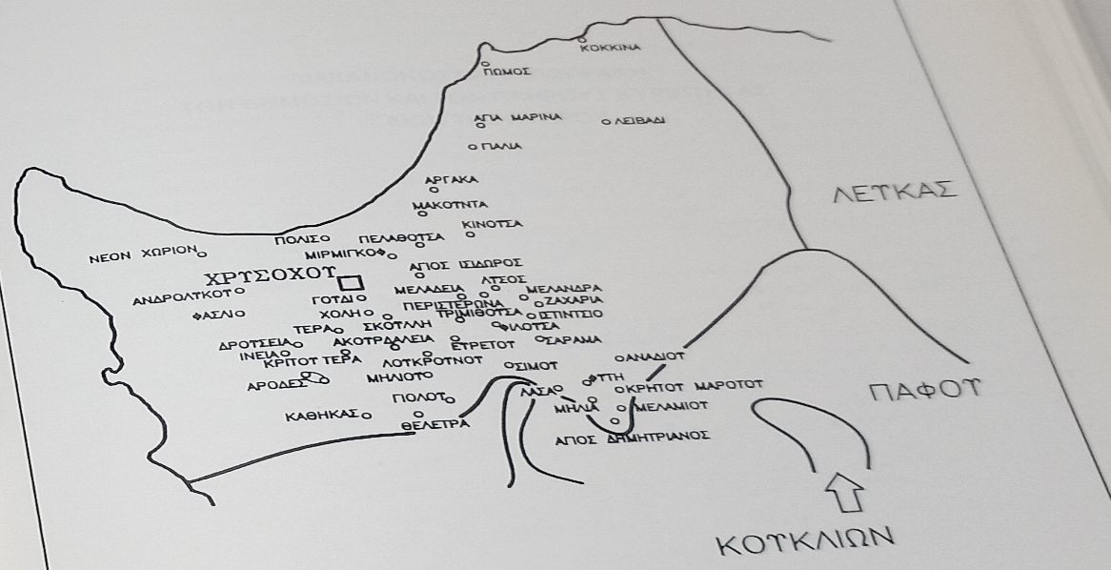

[…]Ἐπωφελούμενος τῆς ἀνοχῆς τοῦ Κυβερνήτη ὁ Ἰμάμης παρέμεινε κυρίαρχος στὴν Πάφο γιὰ 3 4 μῆνες καὶ κατώρθωσε νὰ θησαυρίση. Πλεῖστα ἐγκλήματα ἔγιναν κατὰ τὸ διάστημα τῆς ἐπικράτησής του.[…]Ὁλόκληρη χριστιανικὴ οἰκογένεια σφάχθηκε στὸν συνοικισμὸ «τῶν Καλιάδων» γιὰ νὰ κλεφτῆ ἡ περιουσία της.]

Επιστολή προς τον Γάλλο προξενικό πράκτορα στη Λεμεσό (Fornelli) από τον προξενικό πράκτορα των Άγγλων στην Πάφο (Ζυμπουλάκη)

[…] Ἱερὸς Κῆπος, Ἰουλίου 8)20)1833
Sig Φορνέλλη, Χαίροις.
Ἤξευρε ὅτι ἔχω εἴδησιν διὰ τὸν Ἰμάμην, ὅτι μαζεύει ἀσκαῖρι ἀπὸ τὰ χωρία διὰ νὰ περάσῃ εἰς Λάρνακα, καὶ νὰ περάσῃ καὶ ἀπὸ τὴν Λεμεσόν, καὶ νὰ εἶνε πρὸς εἴδησίν σου. Καὶ εἶνε ὁ σκοπός του διὰ νὰ ὑπάγῃ εἰς Λευκοσίαν,[…]

[…]1830’lu yıllarda adaya muhassıl olarak Dergah-ı muallama kapıcıbaşılarından Mehmet Ağa tayın edilmiş ve Lefkoşa’da ikamet etmeye başlamıştır. Onun Lefkoşa’ ya ulaştığı günlerde bazı sebeplerden dolayı adanın bir kaç muhallinde dedikodu ve ihtilal çıktığı, cemiyetler tertib edildiği görülmüştür. Buna rağmen gerekli tedbirleri alan Mehmet Ağa, şimdilik bu cemiyetlerin semtlerine dönmesini sağlamıştır.
1832 senesinin masraflarından dolayı adadan salyane toplanmaya başlanmış ancak bu vergi bir müddet tahsil olunduktan sonra masrafları karşılayamayacağı anlaşıldığından yeniden artırılmıştı.[…]Bunun üzerine ahaliden için kimseler, verginin fahiş miktarlara ulaştığını ileri sürerek isyan için hazırlıklara başlamışlardı. Buna rağmen Muhassıl Mehmet Ağa 1832 den kalan alacak ile 1833 yılına ait cizye ve mali avarızı toplamaya başladı. Bu durum Hrisofı kazası ahalinin isyan etmesine sebep oldu. İsyancıların başında Deli İmam adında biri bulunmaktaydı. Deli İmam, kendi adamlarıyla binden fazla bir çapulcu gurubu oluşturarak, ahaliyi fesat çıkarmaya teşvik etmeye başlamıştı. İsyancılar Safer 1248’de (Mart 1833) Tuzla civarında bir toplantı yaptılar. İsyancıların tertiplediği bu toplantının nedeni ve toplantıda alınan kararlar Muhassıl Mehmed Ağa nın merkeze gönderdiği bir arzuhaldan anlaşılmaktadır. Arzuhalde, " Muhassıl, kendisinin Kıbrıs’ a gelişinin on ikinci gününe kadar adada her şeyin normal olduğunu ancak, bir müddetten beri ada üzerinde planları olanlar özellikle Tuzla iskelesinde misafir olarak ikamet eden Fransız konsolos Bottu tarafından, muhassılın Şevval 1248’de (Şubat 1833) ilan ettiği salyane artırımını bahane ederek Tuzla çevresinde cemiyetler toplanmasına ve fitne ve fesat çıkmasına sebep olmuştu. Konsolos, Muharrem 1249’de (Mayıs 1833) gezmek bahanesiyle adanın köy ve kazalarını dolaşmaya başlayarak, vergi artırımına karşı ahaliyi tahrik etmişti. Hrisofi ahalisinin bir kısmı konsolosa inanarak, isyan etmek üzere bazı merkezlerde toplanmaya başlamıştı. Konsolos, ada ahalisinden Papasoğlu Nikolas adlı hain ile fitnenin adanın içlerine yayılmasını sağlamıştı. Hrisofi kazasında çıkan fitnenin asıl sebebi 1249 senesinden kalan akçe olsa da, muhassılın aldığı sert tedbirler karşısında kaza ahalisi bu vergiyi ödemeyi taahhüt etmişti. Ancak Konsolos, ahaliye şefkat göstererek haklının yanında olduğu özlenimini vermekte ve isyanın Müslüman ve Hristiyanlar arasında hızla yayılmasına vermekte ve isyanın Müslüman ve Hiristiyanlar arasında hızla yayılmasına sebep olmaktaydı. Bazı şuursuz kişilerin de yardımıyla isyan kısa zamanda gelişerek başka kazalara da sıçramıştı. Tuzla iskelesi civarında toplanan isyancılar, bir yazıcı ve iki kolcuyu idam etmişlerdi. İsyancılar başpiskoposlara, zabitlere ve hakimlere itaat etmeyeceklerini bildirerek etraflarında bulunan bazı gariban Müslüman ve gayrimüslimleri de kendilerine katılmak hususunda zorlamaya başlamışlardı.

[…]İsyan, her ne kadar kendisinden fazladan peksimet istenen Gavur İmam adlı bir kişinin itirazı üzerine başlamış gibi görünse de gerçekte Gavur İmam’ın isyandaki rolü, Avusturya konsolos vekili Apostopol’ün öldürülmesiyle sınırlı kalmıştır. Daha da önemlisi, adayı bir eşeksırtında dolaşarak, köyleri telaşa veren ve ayaklanmaya çağıran […]

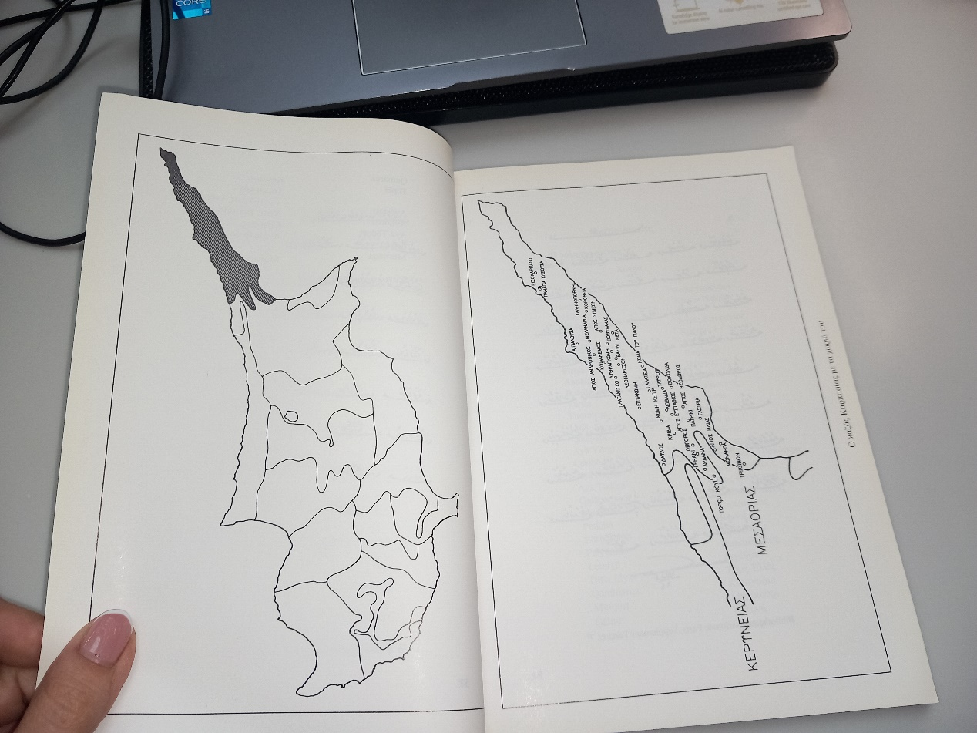
4.Καλόγερος Ιωαννίκιος : Προσπάθεια ανατροπής του ισχύοντος οθωμανικού διοικητικού πλαισίου

Ο καζάς της Καρπασίας με τα χωριά του

[…]Παράλληλα στην Καρπασία ο μαχαιριώτης καλόγηρος Ιωαννίκιος, ο οποίος είχε επιστρέψει από την Ελλάδα το 1828 επιχείρησε να καταρτίσει στρατιωτική δύναμη με σκοπό να καταλάβει την Αμμόχωστο. Οι δύο εξεγέρσεις κατεστάλησαν γρήγορα. Ο Γκιαούρ Ιμάμης διέφυγε στην Αίγυπτο, ενώ ο Ιωαννίκιος συνελήφθη και καταδικάστηκε σε θάνατο.

[…]Ὁ Ἰωαννίκιος κρύβεται ἕνα μήνα μετεμφιεσμένος στὸ σπίτι τοῦ Γάλλου δραγομάνου Gillois στὴ Λάρνακα, προετοιμάζοντας τὰ σχέδια τῆς ἐξέγερσης στὴ Καρπασία σὲ συνεργασία μὲ τὸν Νικόλαο Θησέα (ποὺ πρέπει νὰ γνώριζε ἀπὸ προηγουμένως, ἀπὸ τὴν Ἑλλάδα) καὶ τοὺς Γάλλους διπλωμάτες.[…]Τὸ πλοῖο ἐμφανίζεται, πλησιάζει, ἀλλὰ δὲν ἐλλιμενίζεται γιὰ νὰ ξεφορτώσει.Ἐκεῖ πρέπει νὰ πῆρε τὴν ἐντολὴ «τῶν Φράγκων τῆς Σκάλας» νὰ μεταβεῖ στὴν Λάρνακα νὰ παραδώσει τὸ φορτίο τῶν ὅπλων. [….]Στὴ Λευκωσία ὁ ντόπιος στρατός, ὁ προοριζόμενος γιὰ τὸν Γκιαοὺρ -Ἰμάμη τῆς Πάφου, πῆρε ἐντολὴ νὰ στραφεῖ πρὸς τὴν Καρπασία καὶ νὰ συντρίψει τὸν Καλόγηρο. Οἱ Τοῦρκοι φθάνουν «πόξω τοῦ Τρικώμου», ὅπου στήνουν ἐνέδρα ἀνάμεσα στὰ δέντρα καὶ τὰ χωράφια, ἔνθεν καὶ ἔνθεν τοῦ παλιοῦ δρόμου τῆς Καρπασίας πρὸς Λευκωσία, που διήρχετο ἀπὸ τὸν Ἅγιο Ἠλία καὶ τὸ Τρίκωμο. Τὸ ἀποτέλεσμα τῆς συμπλοκῆς εἶναι τραγικὸ γιὰ τοὺς ἐπαναστάτες.[…]

[…]Καὶ ἔφθασεν ὁ Μουλλᾶς ἀπὸ τὴν Χώραν καὶ ἐσύναξεν τοὺς ἀσκερλῆδες καὶ ἐπῆρεν τους εἰς τὴν Χώραν. Λοιπὸν ἔπιασαν τὸν καλόγηρον εἰς τὴν Πυργάν, καὶ κάτσαν τον στὸν μπάλλον[…]

Αρχείο του μοναστηριού του Αγίου Νικολάου του Δαυλού.
[…]ὁ Ἰωαννίκιος συνελήφθη στὶς 18/5/1839 κατὰ τὴν ἐπιστροφή του ἀπὸ τὸ Φλαμούδι, κοντά στὸν Δαυλὸ[…]Περιχαρεῖς οἱ Τοῦρκοι τὸν ὁδήγησαν δεμένο πισθάγκωνα μὲ λεπτὰ σχοινιὰ στὸν ψηλὸ βράχο δίπλα καὶ δυτικὰ τῆς Κορωνιᾶς,[…]Ἀπὸ ἐκεῖ πάνω τὸν γκρέμισαν δύο φορὲς γιὰ νὰ τὸν σκοτώσουν. Ἀκόμη καὶ μετὰ τὴ δεύτερη φορὰ ἦταν ζωντανός.[…]Ἐκεὶ τὸν ἄφησαν ἕρμαιο τῶ σκυλιῶν.

[…]Daha da önemlisi, adayı bir eşeksırtında dolaşarak, köyleri telaşa veren ve ayaklanmaya çağıran Fransız konsolos ve Başpiskoposun faaliyetleri göz ardı edilemeyecek kadar önemlidir. Öğleki Karpaz kasabasında çıkan isyanın Başpiskopos kaynaklı olması, geçmişteki (1601-1650) örneklerle kıyaslandığında, meselenin vergilendirmeden daha farklı bir boyutunun da olduğunu göstermiştir. Diğer bir deyişle 1833 İsyanı, 1821 yılında başarılamayan “Türklerden kurtuluş harekâtının” bir rövanşı olarak değerlendirilebilir (Gürkan, 2000: 132). […]

5.Αντίδραση

[…]Fransız konsolos Bottu’nun Kıbrıs’taki faaliyetleri muhassıl raporlarında da yer almıştır. Konsolos Bottu hakkında hazırlanan 29 Kasım 1833 tarihli raporunda Muhassıl Mehmet Ağa:
Konsolosun birkaç seneden beri Fransız tüccar ve tebaasının işleriyle ilgilenmek için Tuzla kasabasında ikamet ettiğini belirtmiştir. Osmanlı belgelerinde müstemen olarak kaydedilmiş olan Konsolos Bottu, asli görevi olmamasına rağmen reayanın işlerinin takibini de yaptığı anlaşılmaktadır. Konsolosun isyana müdahil olmasının başlıca sebepleri arasında konsolosluk faaliyetleriyle Osmanlı Devleti'nin çıkarlarının çatışmış olması gösterilmiştir. Osmanlı Devleti, İstanbul’daki Fransız elçisinden isyana doğrudan müdahil olduğu tespit edilen Konsolos Bottu’nun kontrole alınmasını istemiştir. Elçiliğin gerekli tedbirleri almaması halinde konsolosun Kıbrıs’tan uzaklaştırılmasının kaçınılmaz olacağı bildirilmiştir. Şayet konsolos kontrol altına alınırsa, bunun Kıbrıs reayası ile devlet arasındaki buzların erimesini sağlayacağı gibi Fransa ile kurulan dostane ilişkilerin devamı da buna bağlı olacaktı (BOA, HAT., nr. 687/33358-L)[…]

[…]Osmanlı Devleti, isyanı bastırdıktan sonra sorumluları cezalandırmaya başlamıştır. İlk olarak tedbir almada geciken ve devleti doğru bilgilendirmeyen Muhassıl Mehmed Emin Efendi azledilmiştir. Yerine 3 Temmuz 1833’te Kıbrıslı olan Kapıcıbaşı Mehmed Ağa tayin edilmiştir. Ada hanedanından olan Kapıcıbaşı Mehmed Ağa halkla kurduğu iyi ilişkiler sayesinde isyanı bastırmaya muvaffak olmuştur […]

6.Ορολογία

Āġā : τίτλος ανώτερων στρατιωτικών και διοικητικών αξιωματούχων στην Οθωμανική Αυτοκρατορία
Ālāybey : ο διοικητής συντάγματος των σπαχήδων
Avariz-i divaniye ve tekalif-i ‘orfiye : κρατικές υποχρεώσεις και έκτακτοι φόροι
Α‘yān : πρόκριτοι, αρχηγοί, τίτλος μουσουλμάνων προυχόντων, των οποίων το κυριότερο καθήκον ήταν η επίβλεψη της εφαρμογής των διαταγών. Η σταδιακή αύξηση της οικονομικής τους ευρωστίας και της πολιτικής τους επιρροής οδήγησε στα γνωστά χωριστικά κινήματα.
Βey : τιμητικός τίτλος ευγενείας, στρατιωτικός τίτλος
Defter : κατάστιχο, κατάλογος κώδικας
Re‘āyā : ο όρος υποδήλωνε τους φόρου υποτελείς υπηκόους της Οθωμανικής Αυτοκρατορίας, μουσουλμάνους και χριστιανούς. Αργότερα χαρακτήριζε τους μη μουσουλμάνους υπηκόους της αυτοκρατορίας.
Qāẓā : διοικητική περιφέρεια
Qa‘immaqām : αναπληρωτής, τοποτηρητής, υποδιοικητής, διοικητής καζά κατά την όψιμη περίοδο της ιστορίας της Οθωμανικής Αυτοκρατορίας.
Qāpudān pāša : διοικητής του στόλου, αρχιναύαρχος
Qōjabāšī : δημογέροντας, πρόκριτος, προεστός

7.Επιλεγμένη βιβλιογραφία :
Γεωργής Γιώργος, Ο Κύπριος αγωνιστής του 1821 Νικόλαος Θησέας : ο επίτροπος της νήσου Κύπρου, Εκδόσεις Ηλία Επιφανίου, Λευκωσία 2021.
Θεοχαρίδης Ιωάννης & Andreev Stefan, Τραγωδίας 1821 συνέχεια : οθωμανική πηγή για την Κύπρο 1822-1832, Κέντρο Μελετών Ιεράς Μονής Κύκκου, Λευκωσία 1996. DS54.7.T47T8 1996
Κυριαζής Νεοκλής, «Ο ΝΙΚΟΛΑΟΣ ΘΗΣΕΑΣ ΚΑΙ Η ΣΤΑΣΙΣ ΤΗΣ ΛΑΡΝΑΚΟΣ», Κυπριακά Χρονικά, έτος Ζ’, τχ 3, Λάρνακα Αύγουστος- Σεπτέμβριος 1930, σσ. 213-216.
Κυριαζής Νεοκλής, «Η ΣΤΑΣΙΣ ΤΟΥ ΙΜΑΜΗ», Κυπριακά Χρονικά, έτος Ζ’, τχ 3, Λάρνακα Αύγουστος- Σεπτέμβριος 1930, σσ. 216-218.
Κυριαζής Νεοκλής, «ΣΤΙΓΜΑΙ ΑΓΩΝΙΑΣ ΕΚ ΣΤΑΣΕΩΝ», Κυπριακά Χρονικά, έτος Ζ’, τχ 3, Λάρνακα Αύγουστος- Σεπτέμβριος 1930, σσ. 208-225.
Κυριαζής Νεοκλής, «ΧΡΟΝΟΓΡΑΦΙΚΟΝ ΣΗΜΕΙΩΜΑ», Κυπριακά Χρονικά, έτος Η’, τχ 2, Λάρνακα Απρίλιος -Ιούνιος 1931, σσ. 81-105.
Κυριαζής Νεοκλής, «Ν. ΘΗΣΕΥΣ ΚΑΙ Η ΣΤΑΣΙΣ ΤΟΥ 1833», Κυπριακά Χρονικά, έτος ΙΑ’, τχ 2, Λάρνακα Απρίλιος- Μάιος 1935, σσ. 160-165.
Κυριαζής Νεοκλής, «Ο ΛΑΜΑΡΤΙΝΟΣ ΕΝ ΚΥΠΡΩ», Κυπριακά Χρονικά, έτος ΙΑ’, τχ 2, Λάρνακα Απρίλιος- Μάιος 1935, σσ. 122-132.
Μιχαήλ Μιχάλης Ν., Οι εξεγέρσεις ως πεδίο διαπραγμάτευσης της εξουσίας : Οθωμανική Κύπρος, 1804-1841, Αλεξάνδρεια, Αθήνα 2016. DS54.7.M53 2016

Παυλίδης Άντρος, Η Κύπρος ανά τους αιώνες μέσα από τα κείμενα ξένων επισκεπτών της, τ. 3, Φιλόκυπρος, Λευκωσία 1995. DS54.A2P3 (Alphonse Marie-Louis de Lamartine βλ.1112- 1119)
Φιλίππου Λοΐζος, «Σ’ ΕΝΑ ΧΡΟΝΟ ΤΡΕΙΣ ΚΥΠΡΙΑΚΕΣ ΕΠΑΝΑΣΤΑΣΕΙΣ», Πάφος, Χρονιά Δ’, τχ 4, Πάφος Απρίλιος 1939, σσ. 108-112.
Φιλίππου Λοΐζος, «Η ΕΠΑΝΑΣΤΑΣΗ ΤΟΥ ΙΜΑΜΗ», Πάφος, Χρονιά Δ’, τχ 5, Πάφος Μάης 1939, σσ. 164-167.
Χριστοδούλου Χάρης, «ΙΩΑΝΝΙΚΙΟΣ Ο ΑΗΛΙΩΤΗΣ, Ο ΕΘΝΟΜΑΡΤΥΡΑΣ ΚΑΛΟΓΕΡΟΣ», ΚΥΠΡΙΑΚΑΙ ΣΠΟΥΔΑΙ, τ. ΞΔ’-ΞΕ’, Λευκωσία 2000-2001, σσ. 463-512.

Ιωάννης Θεοχαρίδης & Stefan Andreev, Τραγωδίας 1821 συνέχεια : οθωμανική πηγή για την Κύπρο 1822-1832, Κέντρο Μελετών Ιεράς Μονής Κύκκου, Λευκωσία 1996, σελ. 183.
Ιωάννης Θεοχαρίδης & Stefan Andreev, Τραγωδίας 1821 συνέχεια : οθωμανική πηγή για την Κύπρο 1822-1832, Κέντρο Μελετών Ιεράς Μονής Κύκκου, Λευκωσία 1996, σελ. 147.
Ιωάννης Θεοχαρίδης & Stefan Andreev, Τραγωδίας 1821 συνέχεια : οθωμανική πηγή για την Κύπρο 1822-1832, Κέντρο Μελετών Ιεράς Μονής Κύκκου, Λευκωσία 1996, σελ. 185.
Ιωάννης Θεοχαρίδης & Stefan Andreev, Τραγωδίας 1821 συνέχεια : οθωμανική πηγή για την Κύπρο 1822-1832, Κέντρο Μελετών Ιεράς Μονής Κύκκου, Λευκωσία 1996, σελ. 87.
Γιώργος Γεωργής, Ο Κύπριος αγωνιστής του 1821 Νικόλαος Θησέας : ο επίτροπος της νήσου Κύπρου, Εκδόσεις Ηλία Επιφανίου, Λευκωσία 2021, σσ. 54, 58, 59.
Γιώργος Γεωργής, Ο Κύπριος αγωνιστής του 1821 Νικόλαος Θησέας : ο επίτροπος της νήσου Κύπρου, Εκδόσεις Ηλία Επιφανίου, Λευκωσία 2021, σσ. 63,69,70,71.
Νεοκλής Κυριαζής, «Ν. ΘΗΣΕΥΣ ΚΑΙ Η ΣΤΑΣΙΣ ΤΟΥ 1833», Κυπριακά Χρονικά, έτος ΙΑ’, τχ 2, Λάρνακα Απρίλιος- Μάιος 1935, σελ. 164.
Νεοκλής Κυριαζής, «ΣΤΙΓΜΑΙ ΑΓΩΝΙΑΣ ΕΚ ΣΤΑΣΕΩΝ», Κυπριακά Χρονικά, έτος Ζ’, τχ 3, Λάρνακα Αύγουστος- Σεπτέμβριος 1930, σελ. 216.
Ιωάννης Θεοχαρίδης & Stefan Andreev, Τραγωδίας 1821 συνέχεια : οθωμανική πηγή για την Κύπρο 1822-1832, Κέντρο Μελετών Ιεράς Μονής Κύκκου, Λευκωσία 1996, σελ.127.
Λοΐζος Φιλίππου, «Η ΕΠΑΝΑΣΤΑΣΗ ΤΟΥ ΙΜΑΜΗ», Πάφος, Χρονιά Δ’, τχ 5, Πάφος Μάης 1939, σελ. 166.
Νεοκλής Κυριαζής, «ΣΤΙΓΜΑΙ ΑΓΩΝΙΑΣ ΕΚ ΣΤΑΣΕΩΝ», Κυπριακά Χρονικά, έτος Ζ’, τχ 3, Λάρνακα Αύγουστος- Σεπτέμβριος 1930, σελ. 218.
Haydar Çoruh, «1833 Kıbrıs İsyanı, İsyanda Yabancı Konsolosların Rolü ve Adada Tanzimat’ın Uygulanması», İsmail Bozkurt (επιμ.), Üçüncü Uluslararası Kıbrıs Araştırmaları Kongresi Proceedings of the Third International Congress for Cyprus Studies 13-17 Kasım / November 2000, τ. 1, Eastern Mediterranean University Printing-House, Gazimağusa 2000, σσ. 97, 298, 299.
Haydar Çoruh, «Kıbrıs Ortodoks Kilisesi’nin Kıbrıs’ı Türklerden Geri Alma Plan ve Projeleri (1601-1839)», Türkiyat Araştırmaları Enstitüsü Dergisi- Journal of Turkish Researches Institute, τ. 71, Μάιος 2021, σελ. 572.
Ιωάννης Θεοχαρίδης & Stefan Andreev, Τραγωδίας 1821 συνέχεια : οθωμανική πηγή για την Κύπρο 1822-1832, Κέντρο Μελετών Ιεράς Μονής Κύκκου, Λευκωσία 1996, σελ. 53.
Γιώργος Γεωργής, Ο Κύπριος αγωνιστής του 1821 Νικόλαος Θησέας : ο επίτροπος της νήσου Κύπρου, Εκδόσεις Ηλία Επιφανίου, Λευκωσία 2021, σσ. 59-60.
Χάρης Χριστοδούλου, «ΙΩΑΝΝΙΚΙΟΣ Ο ΑΗΛΙΩΤΗΣ, Ο ΕΘΝΟΜΑΡΤΥΡΑΣ ΚΑΛΟΓΕΡΟΣ», ΚΥΠΡΙΑΚΑΙ ΣΠΟΥΔΑΙ, τ. ΞΔ’-ΞΕ’, Λευκωσία 2000-2001, σσ. 472, 473.
Νεοκλής Κυριαζής, «ΧΡΟΝΟΓΡΑΦΙΚΟΝ ΣΗΜΕΙΩΜΑ», Κυπριακά Χρονικά, έτος Η’, τχ 2, Λάρνακα Απρίλιος -Ιούνιος 1931, σελ. 87.
Χάρης Χριστοδούλου, «ΙΩΑΝΝΙΚΙΟΣ Ο ΑΗΛΙΩΤΗΣ, Ο ΕΘΝΟΜΑΡΤΥΡΑΣ ΚΑΛΟΓΕΡΟΣ», ΚΥΠΡΙΑΚΑΙ ΣΠΟΥΔΑΙ, τ. ΞΔ’-ΞΕ’, Λευκωσία 2000-2001, σελ. 470.
Haydar Çoruh, «Kıbrıs Ortodoks Kilisesi’nin Kıbrıs’ı Türklerden Geri Alma Plan ve Projeleri (1601-1839)», Türkiyat Araştırmaları Enstitüsü Dergisi- Journal of Turkish Researches Institute, τ. 71, Μάιος 2021, σελ. 572.
Haydar Çoruh, «Kıbrıs Ortodoks Kilisesi’nin Kıbrıs’ı Türklerden Geri Alma Plan ve Projeleri (1601-1839)», Türkiyat Araştırmaları Enstitüsü Dergisi- Journal of Turkish Researches Institute, τ. 71, Μάιος 2021, σελ. 573.
Haydar Çoruh, «Kıbrıs Ortodoks Kilisesi’nin Kıbrıs’ı Türklerden Geri Alma Plan ve Projeleri (1601-1839)», Türkiyat Araştırmaları Enstitüsü Dergisi- Journal of Turkish Researches Institute, τ. 71, Μάιος 2021, σελ. 575.

